**Dime qué ugly sweater te gusta y te diré quién eres**

La temporada navideña está a la vuelta de la esquina, y desde hace algunos años, los ***ugly sweaters*** han ido ganando terreno como la elección favorita para llevar el espíritu de las fiestas a otro nivel, siendo *pieza statement* de los outfits navideños.

Debido a la originalidad que ayuda a romper el hielo, dar un toque de humor a las fiestas y su versatilidad, pues puedes combinarlo con jeans o ropa cómoda, es el atuendo y el regalo ideal para estas fechas.

Mercado Libre sabe que entre tanta variedad y diseños puedes perderte en qué tipo de suéter elegir para ti o para alguien más, por eso, hemos preparado una guía que te ayudará a elegir el suéter más adecuado para cada personalidad.

**Eres un clásico:**Si eres del tipo tradicional que disfruta la esencia pura de la Navidad, este diseño es para ti. Con patrones clásicos de renos, copos de nieve o árboles de navidad, te encanta mantener las tradiciones, desde decorar el árbol hasta hornear galletas con tu familia. Prefieres un look elegante pero acogedor que celebre la magia de la temporada con un toque sofisticado.

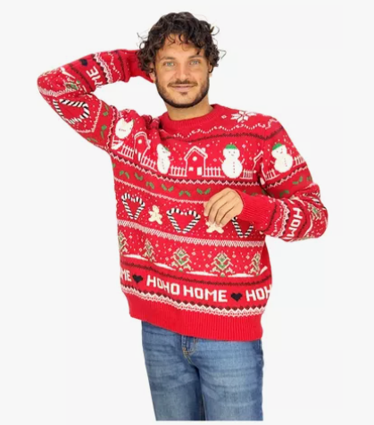[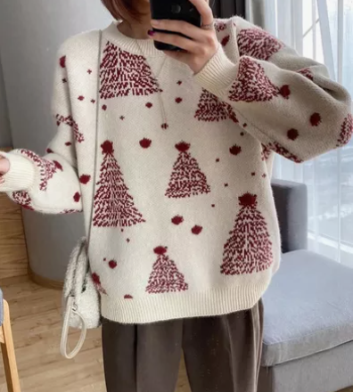](https://articulo.mercadolibre.com.mx/MLM-3423269180-nuevo-sueter-fitshinling-2023-christmas-tree-ugly-para-mujer-_JM?attributes=COLOR_SECONDARY_COLOR%3AQmxhbmNv&quantity=1)[](https://articulo.mercadolibre.com.mx/MLM-2661030076-sueter-navideno-renos-y-nochebuena-ugly-sweater-tejido-_JM?searchVariation=185992255135#polycard_client=search-nordic&searchVariation=185992255135&position=10&search_layout=grid&type=item&tracking_id=a2ee2d1b-fd0a-4711-8672-5c3644509887)

**Eres geek:**Perfecto para el amante de la cultura pop que siempre encuentra una excusa para mostrar su pasión por los superhéroes y sagas icónicas. Si disfrutas los maratones de películas y los eventos de cosplay, este tipo de suéter refleja tu personalidad única y entusiasta.

[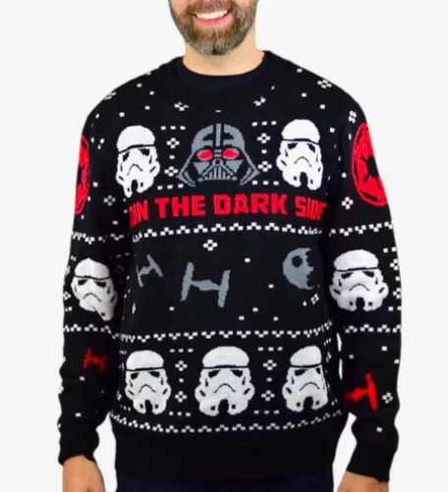](https://articulo.mercadolibre.com.mx/MLM-1966281569-sueter-saga-star-wars-eagle-unisex-otonoinvierno-m-l-xl-_JM?attributes=FABRIC_DESIGN%3AVEhFIERBUksgU0lERQ%3D%3D&quantity=1)[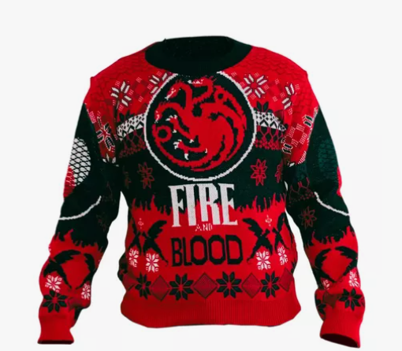](https://articulo.mercadolibre.com.mx/MLM-1542602025-ugly-sweater-sueter-navideno-house-of-drago-navidad-got-_JM?searchVariation=175498944895#polycard_client=search-nordic&searchVariation=175498944895&position=45&search_layout=grid&type=item&tracking_id=847240a9-0304-469f-a3d4-8a15390a7ecb)[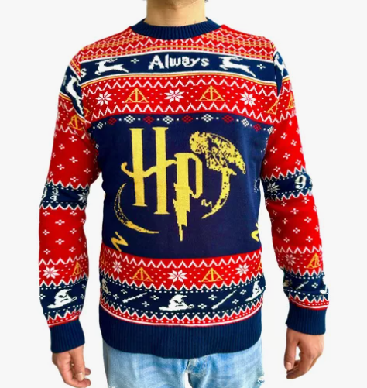](https://articulo.mercadolibre.com.mx/MLM-1349549443-sueter-navideno-ugly-sweaters-tejido-de-harry-potter-unisex-_JM?searchVariation=185903095517#searchVariation=185903849227&position=9&search_layout=grid&type=item&tracking_id=6005a808-ac60-4bbe-b822-83c99255f059&picker_url=true)

**Eres deportivo:**Ideal para los fans de los deportes que quieren mostrar su lealtad a su equipo favorito durante las fiestas. Si disfrutas viendo el partido con amigos o en familia mientras celebras la Navidad, este diseño es una forma divertida de combinar tus pasiones.

[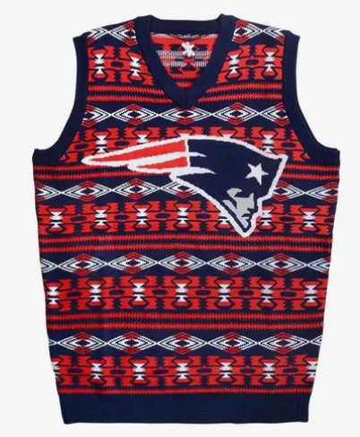](https://articulo.mercadolibre.com.mx/MLM-2744503174-chaleco-ugly-sweater-nfl-new-england-patriots-talla-grande-_JM?searchVariation=179413885986#polycard_client=search-nordic&searchVariation=179413885986&position=3&search_layout=grid&type=item&tracking_id=3f454e8b-9e47-4afd-ac13-dc1c6f56f75e) [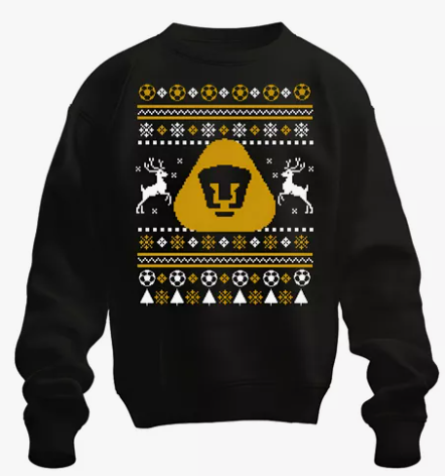](https://articulo.mercadolibre.com.mx/MLM-3466388700-sueter-navideno-pumas-futbol-club-ugly-sweater-_JM?searchVariation=186094568863#polycard_client=search-nordic&searchVariation=186094568863&position=1&search_layout=grid&type=item&tracking_id=7040053f-8547-4ae3-b5a6-049eaa0b8ed1) [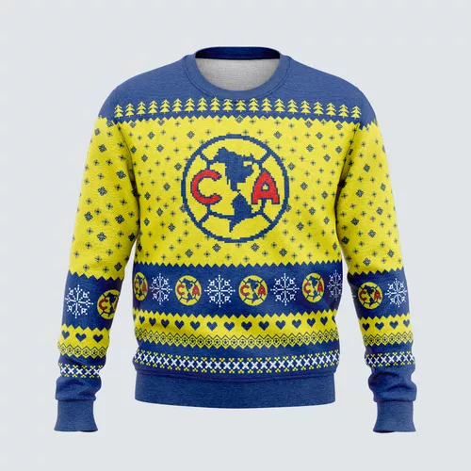](https://articulo.mercadolibre.com.mx/MLM-3448908726-sudadera-subli-ugly-sweater-futbol-america-_JM)

**Eres cinéfilo:**Si no puedes pasar una Navidad sin ver *Home Alone* o *El Grinch*, estos diseños son perfectos para ti. Demuestra tu aprecio por el cine y las historias que nos hacen sentir nostalgia y alegría durante la temporada.

[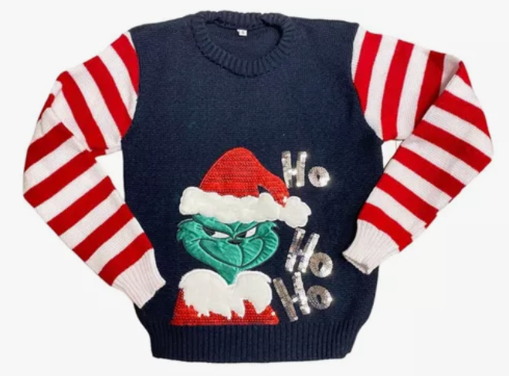](https://articulo.mercadolibre.com.mx/MLM-1657324724-sueter-navideno-grinch-para-ninos-ugly-sweater-_JM?attributes=COLOR_SECONDARY_COLOR%3AQXp1bCBtYXJpbm8%3D&quantity=1)[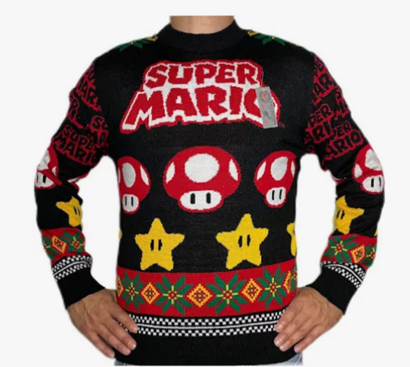](https://articulo.mercadolibre.com.mx/MLM-2171077181-sueter-navideno-de-mario-bros-ugly-sweater-unitalla-unisex-_JM?attributes=FABRIC_DESIGN%3AQm9yZGFkbw%3D%3D%2CCOLOR_SECONDARY_COLOR%3ASG9uZ3VpdG8%3D&quantity=1)[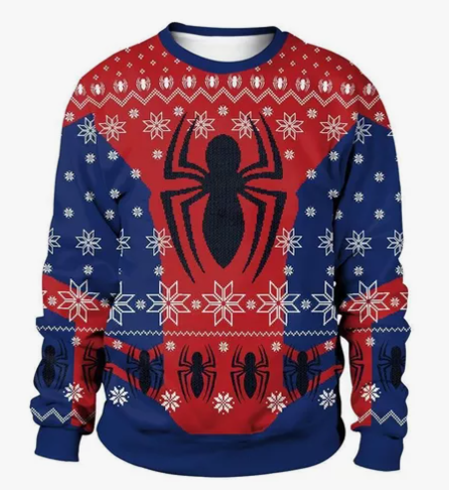](https://articulo.mercadolibre.com.mx/MLM-2180083053-sueter-navideno-spiderman-ugly-sweater-parejas-ninos-azul-_JM?searchVariation=185979707215#polycard_client=search-nordic&searchVariation=185979707215&position=26&search_layout=grid&type=item&tracking_id=b4da4b66-9685-4327-88d2-0753d2b38e39)

**Eres humorístico:**Ideal para el alma de la fiesta que siempre sabe cómo robar una sonrisa. Si te gusta agregar un toque de humor y ligereza a las reuniones navideñas, estos diseños son el reflejo perfecto de tu personalidad carismática y desenfadada. También puedes darle un toque carismático con un suéter con luces LED o efectos interactivos en 3D es el complemento ideal para tu personalidad creativa y carismática.

[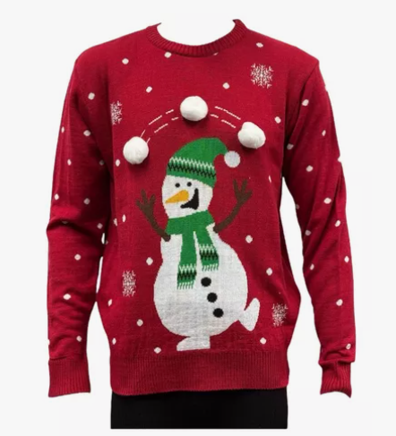](https://articulo.mercadolibre.com.mx/MLM-2162462427-sueter-navideno-ugly-sweater-adulto-con-muneco-de-nieve-_JM)[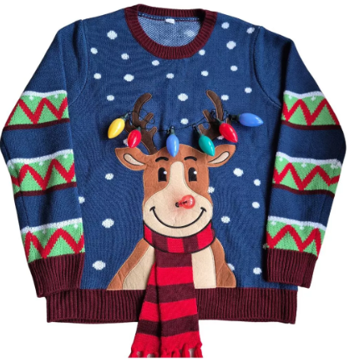](https://articulo.mercadolibre.com.mx/MLM-2178276495-sueter-ugly-tejido-navidad-reno-con-focos-luz-unisex-adulto-_JM?searchVariation=182133406984#polycard_client=search-nordic&searchVariation=182133406984&position=34&search_layout=grid&type=item&tracking_id=0516e85a-e956-4852-8be4-6fe896fb1cd9&gid=1&pid=8)[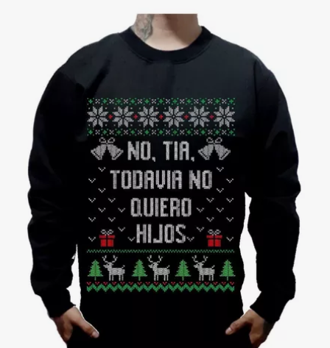](https://articulo.mercadolibre.com.mx/MLM-2190757731-sueter-navideno-ugly-no-tia-todavia-no-quiero-hijos-meme-_JM?attributes=COLOR_SECONDARY_COLOR%3ATmVncm8%3D&quantity=1)[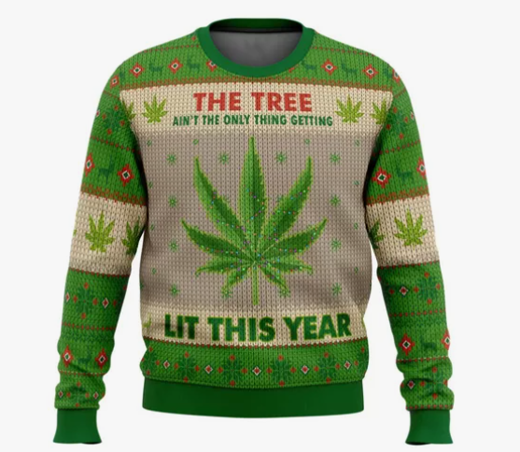](https://articulo.mercadolibre.com.mx/MLM-3470122598-sueter-navideno-lit-this-year-weed-ugly-para-hombre-y-mujer-_JM?searchVariation=182276973990#polycard_client=search-nordic&searchVariation=182276973990&position=36&search_layout=grid&type=item&tracking_id=e67cba5d-8820-48e6-b0ba-1674e16d0e41)

**Familiares o de pareja:**Diseñado para quienes valoran el tiempo en familia y las tradiciones compartidas. Si amas coordinar atuendos con tus seres queridos, ya sea con tu pareja o en fotos familiares, estos suéteres reflejan tu espíritu de unión y amor por los pequeños detalles.

[](https://articulo.mercadolibre.com.mx/MLM-1330641061-ugly-sweater-navideno-pareja-duo-hopy-unitalla-_JM?attributes=COLOR_SECONDARY_COLOR%3ATmVncm8gcmVub3Mgcm9qb3M%3D&quantity=1)[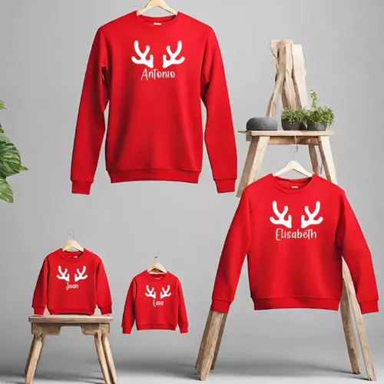](https://articulo.mercadolibre.com.mx/MLM-2185039059-sueter-navidad-familia-matching-reno-navideno-ugly-pack-4-_JM?searchVariation=186059883637#polycard_client=search-nordic&searchVariation=186059883637&position=16&search_layout=grid&type=item&tracking_id=45e13a14-185d-4804-984f-cf3c0806bf9d)[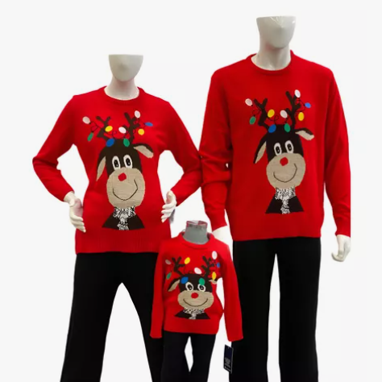](https://articulo.mercadolibre.com.mx/MLM-3413126654-sueter-navideno-ugly-sweater-con-reno-con-luces-bordadas-_JM?searchVariation=185492167705#polycard_client=search-nordic&searchVariation=185492167705&position=32&search_layout=grid&type=item&tracking_id=c2f31f35-e242-473a-a1b4-ee439da59800)

Si te agarraron las prisas, alucinas las interminables filas en centros comerciales o el tráfico decembrino te impide comprar esta pieza, Mercado Libre tiene la solución para tí pues cuenta con una gran variedad de modelos y precios y lo mejor de todo es que te llegarán a tu domicilio en 24 horas o menos en 25 ciudades del país, sin filas y sin contratiempos. Descubre más en la [sección especial de Mercado Libre](https://listado.mercadolibre.com.mx/_Container_navidad-en-camino-moda-ugly-sweaters) con más de 1,700 piezas y prepárate para contagiarte del espíritu navideño.

**Sobre Mercado Libre**

Fundada en 1999, Mercado Libre es la compañía de tecnología líder en comercio electrónico de América Latina. A través de sus plataformas Mercado Libre, Mercado Pago y Mercado Envios, ofrece soluciones para que individuos y empresas puedan comprar, vender, anunciar, enviar y pagar por bienes y servicios por internet.

Mercado Libre brinda servicio a millones de usuarios y crea un mercado online para la negociación de una amplia variedad de bienes y servicios de una forma fácil, segura y eficiente. El sitio está entre los 50 sitios con mayores visitas del mundo en términos de páginas vistas y es la plataforma de consumo masivo con mayor cantidad de visitantes únicos en los países más importantes en donde opera, según se desprende de métricas provistas por comScore Networks. La compañía cotiza sus acciones en el Nasdaq (NASDAQ: MELI) desde su oferta pública inicial en el año 2007, y es uno de los mejores lugares para trabajar en el mundo según ranking GPTW.